

**今日动态**

**2024/5/28 星期二**

**入园情况：**

**于锦楠、王翊行、冯钰源、冯皓辰、张佳妮、张琳晞、李雨萱、臧宇朋、栾晞纯、邹羽晗、朱诗涵、郑丽莎、张轩睿、李一阳、金芳伊、张睿宸、郁明泽、袁明楷、赵天羽、杨景言、陆忻妍、黄钰洁、蔡晗熙、韩文雅、陈悦、朱明曦、高茗昀、王思宸**小朋友能主动和老师打招呼并放好自己的物品。

**主题资源分析：**

这是一节关于如何庆祝六一的谈话活动。六月一日是一年一度的国际儿童节，也是属于孩子们的节日。庆祝儿童节的方式也多种多样，在家里孩子们会收到爸爸妈妈的祝福、礼物，其实在幼儿园也有很特别的过节方式。因此本活动以“六一节我想怎么过”为主线，鼓励幼儿完整、连贯地讲述自己过节的想法，想一想、记一记、说一说自己想如何过儿童节，鼓励孩子制定儿童节的活动内容，能用自己喜欢的方式欢度节日，从而感受节日的快乐。

**幼儿发展分析：**

我班大部分幼儿都有六一儿童节的概念，但对于儿童节的认识只是停留在收礼物、出去玩上，更不知道如何在幼儿园度过儿童节，为此我们开展本活动，帮助孩子梳理、制定儿童节的过节方式。

“六一”节是所有孩子们的节日，是国际儿童节。在这一天，全世界的儿童都会以各种不同的方式过节。本节活动让孩子们充分感受“六一”节的欢乐气氛，并能体会过节时地喜悦心情，尝试参与庆祝六一的前期准备，对六一国际儿童节有更深的了解。

知道六一儿童节是小朋友的节日，了解过节的多种方式，能用绘画的方式记录自己过节的想法，用比较完整的语言表述，对节日充满无限向往：**于锦楠、王翊行、冯钰源、冯皓辰、张佳妮、张琳晞、李雨萱、臧宇朋、栾晞纯、邹羽晗、朱诗涵、郑丽莎、张轩睿、李一阳、金芳伊、张睿宸、郁明泽、袁明楷、赵天羽、杨景言、陆忻妍、黄钰洁、蔡晗熙、韩文雅、陈悦、朱明曦、高茗昀、王思宸**

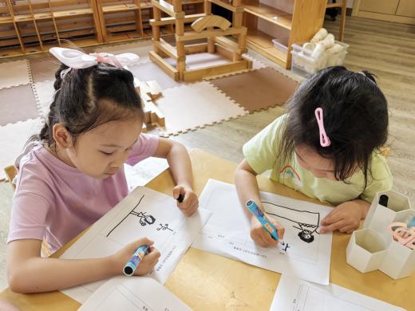 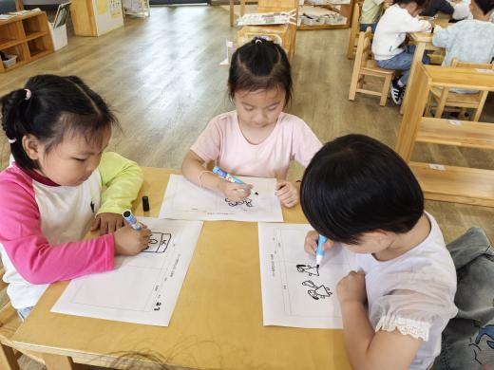

**mmexport1590938236088mmexport1590938236088**

**03生活活动**

1.一日三点及水果：

早点：牛奶、多样饼干；

午餐：芝麻饭、白灼基围虾、包菜炒胡萝卜丝、番茄土豆汤；

午点：红豆面包；

水果：葡萄、苹果。

午餐情况：今天大部分孩子均能够全部吃完哦！

2.午睡情况：所有孩子都能够在12:40前全部入睡。

**mmexport1590938236088mmexport1590938236088**

**04家园共育**

1.近期是传染病高发季节，如发现孩子身体不适请及时就医。